
Prénom : Mon fichier de sons 3
CP

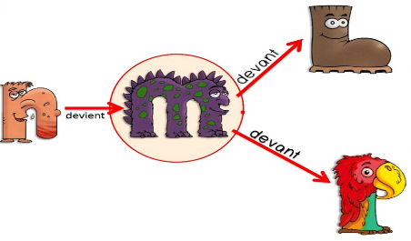


Je sais mettre en scène les fonctions de la phrase.
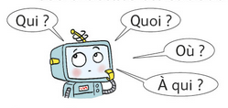
Je connais le genre d’un nom et le nombre d’un nom.
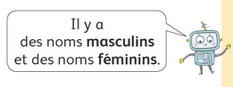
Je sais passer du masculin au féminin.

Objectifs :
j’ai compris les graphèmes complexes : an, en, on, ain, ein, in, oi, oin, eu , au, eau

J’ai compris la règle M devant B et P .

J’ai compris les valeurs de la lettre C.


1/Entoure les dessins si tu entends.

2/Entoure si tu vois .
3/Ecris le son

4/Coche les syllabes où tu entends le son.
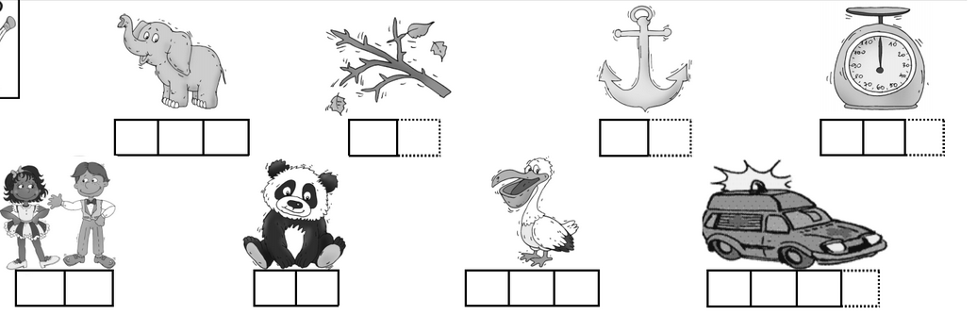
5/ Colorie de la même couleur ce qui va ensemble.
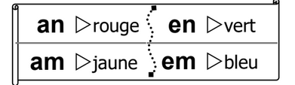
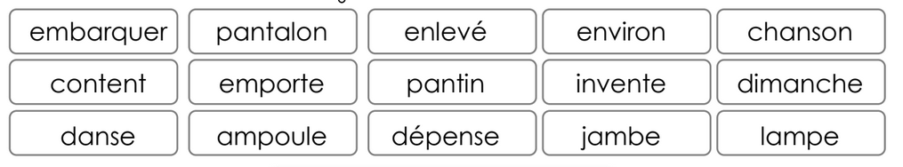

6/ Colorie la bonne syllabe.
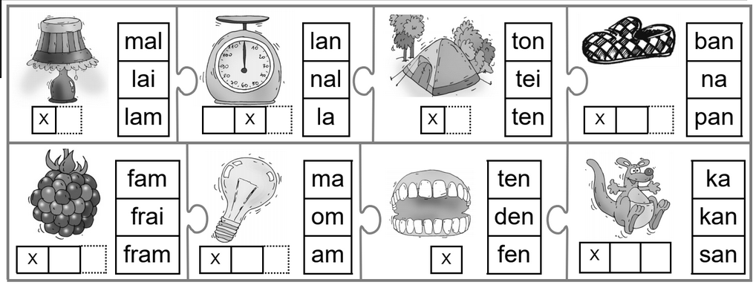
7/ Écris une phrase puis dessine.
Armand / Valentine parle / jardine en dansant / dormant


8/ Retrouve la phrase qui correspond avec le dessin.







1/Entoure les dessins si tu entends.

2/Entoure si tu vois
3/Ecris le son

4/Coche les syllabes où tu entends le son.
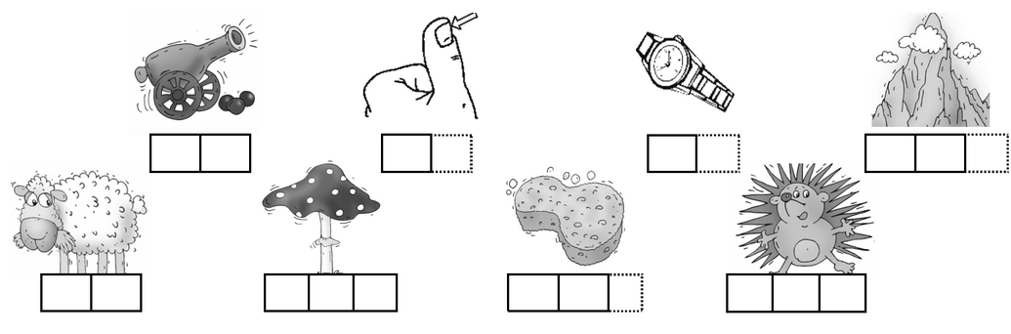
5/ Colorie les bonnes syllabes.
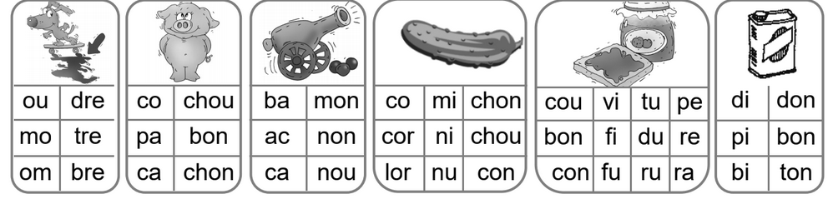
Entoure le bon déterminant.
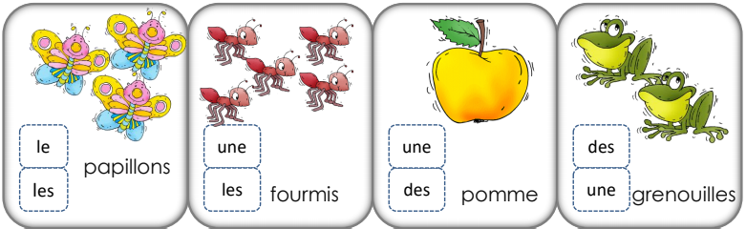

6/ Colorie la bonne syllabe.
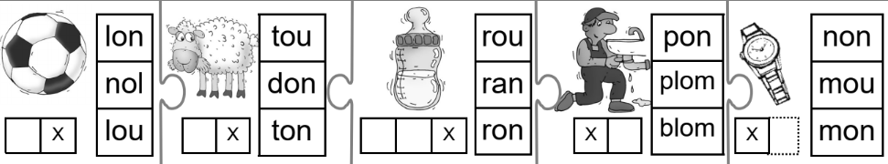
7/ Écris une phrase puis dessine.
sous
sur

dans
Je / Il / Nous chante / dansons les rues / les ponts / la pluie.


8/

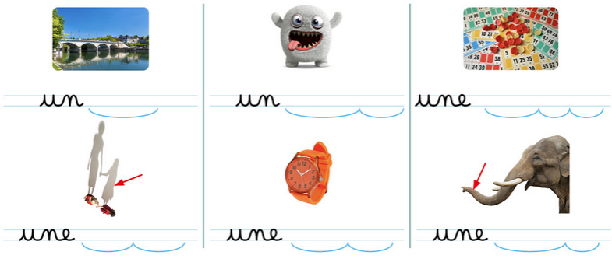
9/ Écris F si c’est féminin ou M si c’est masculin.
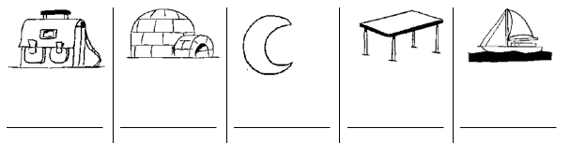


1/Entoure les dessins si tu entends.

1/Entoure si tu vois .
2/Ecris le son.

3/Coche les syllabes où tu entends le son.
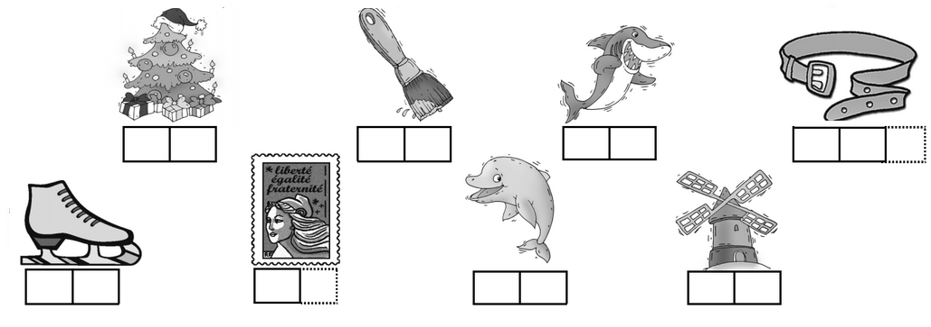
4/ Colorie de la bonne couleur.
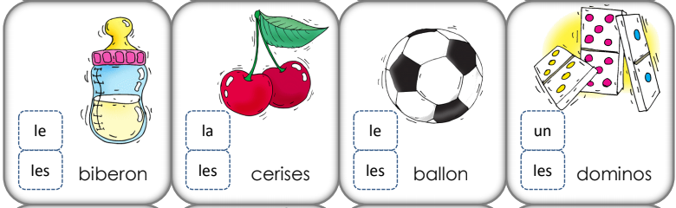
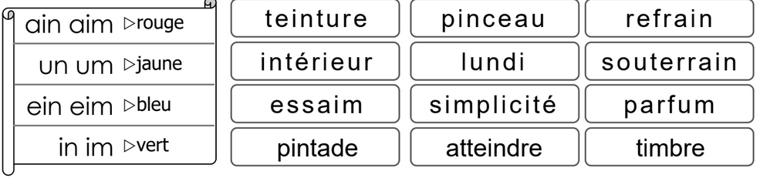 Entoure le bon déterminant.

5/ Dans chaque colonne, barre le mot où tu n’entends pas le son .
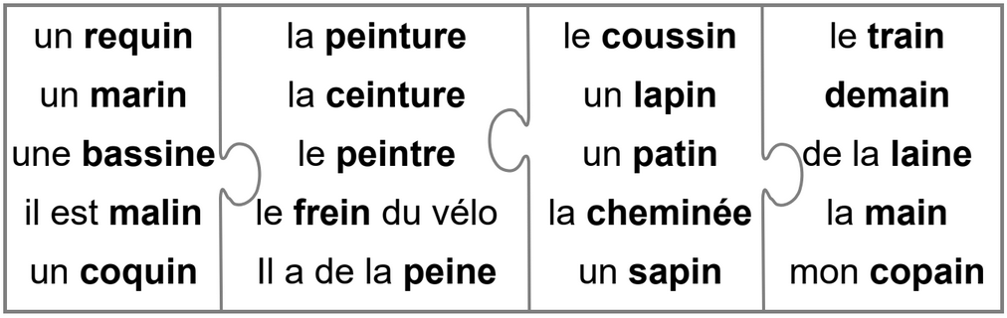
6/ Écris une phrase puis dessine.
Le lapin a vendu du pain au dindon.
Le dindon a donné des patins lapin.


7/
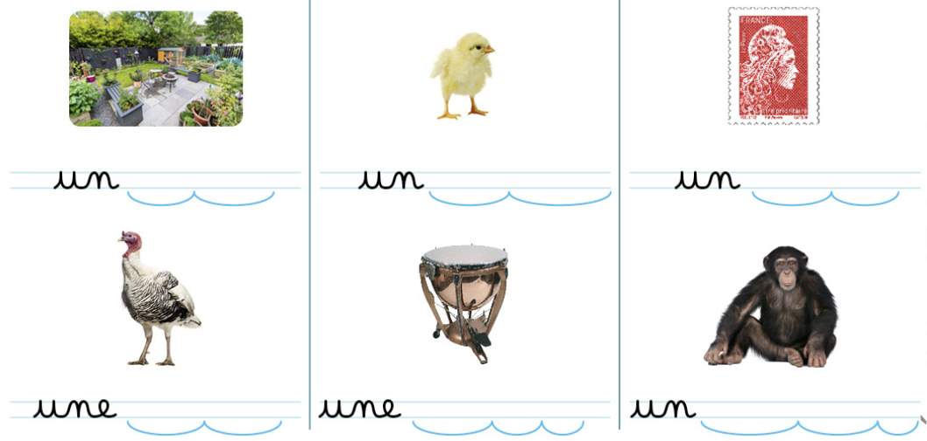


1/Entoure les dessins en vert si tu entends [k], en rouge si tu entends [s].
2/Ecris le son

3/Entoure les lettres blanches près le c en bleu, les lettres blanches après le ç en rouge
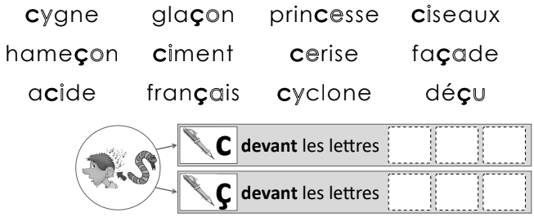
4/ Ecris des mots avec les syllabes de chaque sac.

5/ Entoure le bon déterminant.
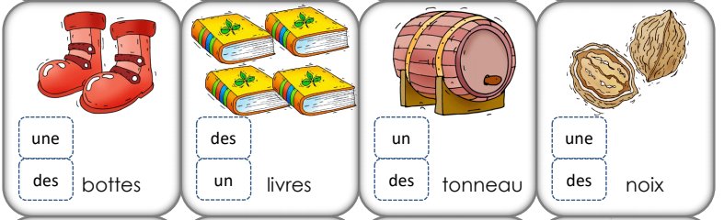

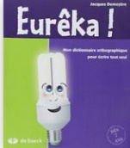

6/
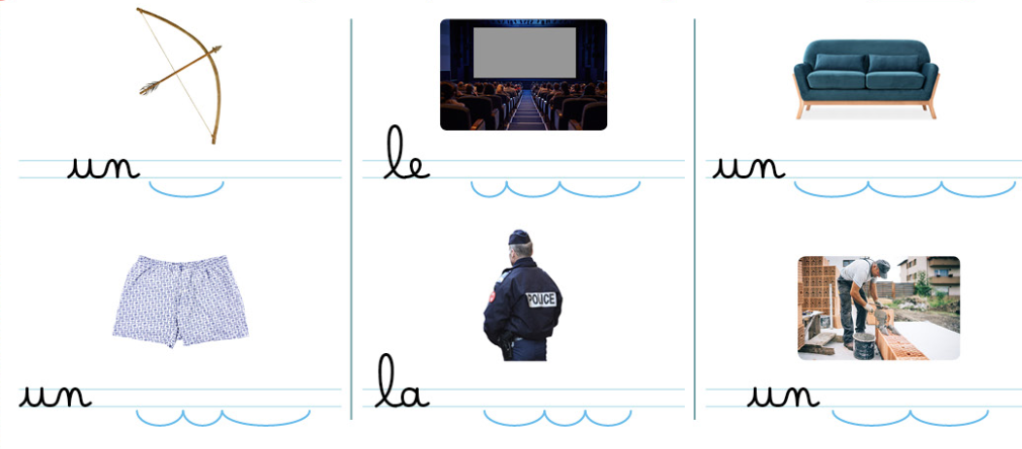
7/ Lis la phrase et réponds aux questions.
Céline a récité sa leçon au remplaçant devant toute la classe.
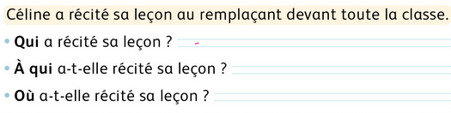

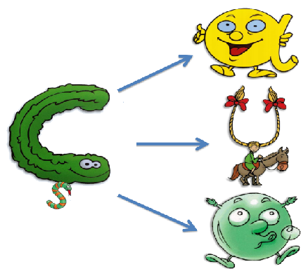
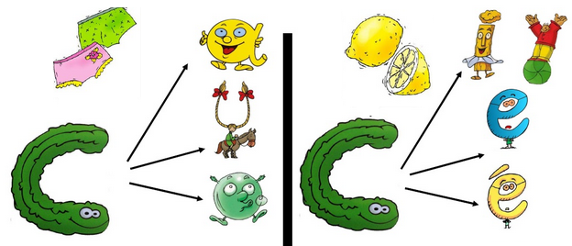

8/ Écris l’alphabet.



1/ Barre l’intrus dans chaque colonne ( celui où tu n’entends pas le son).
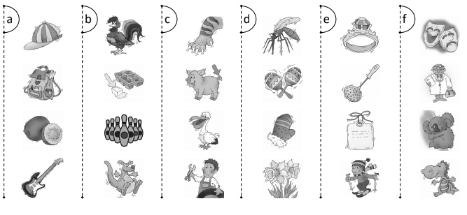
2/ Entoure les lettres de la même couleur que dans l’exercice 1.

3/Ecris la lettre.

4/Colorie les bonnes syllabes.
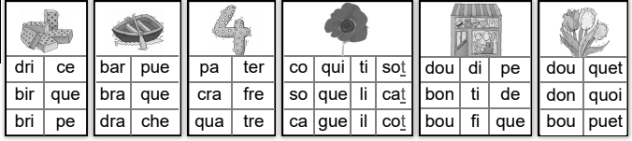
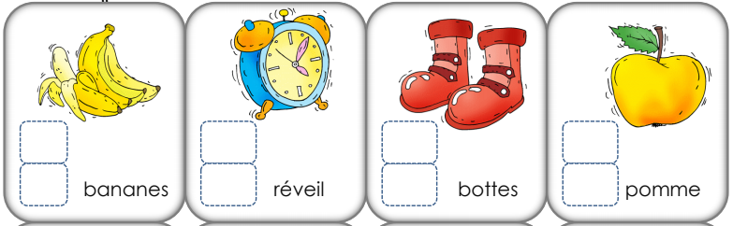
5/Écris les bons déterminants : un-le, une-la, des-les


6/ Écris les mots.
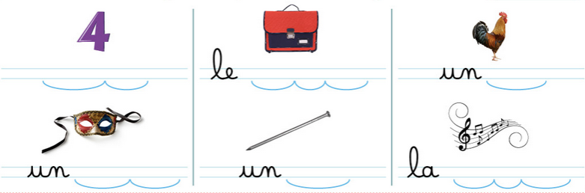
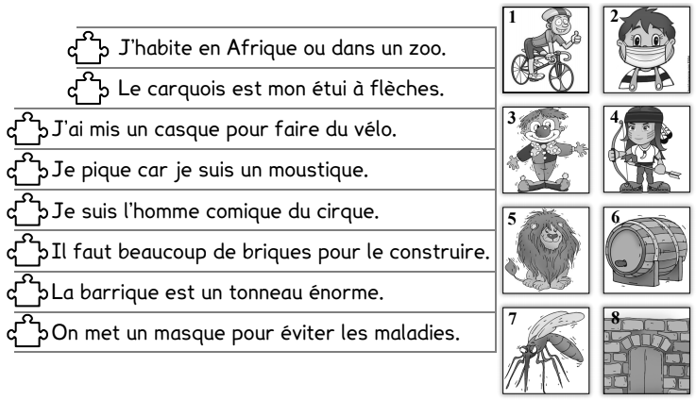
7/ Réponds aux devinettes

8/Écris une phrase possible




9/

1/Entoure si tu vois la lettre.
2/Ecris le son

3/Écris des mots avec les syllabes de chaque sac. 

4/ Écris les mots.
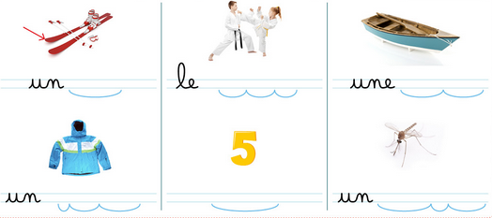

5/Entoure les majuscules en rouge et les points de fin de phrase en vert. Combien y a-t-il de phrases ?



6/Écris une phrase puis dessine.
Karine a posé son kimono sur le lit.
Kim a caché son kilt dans le coffre.

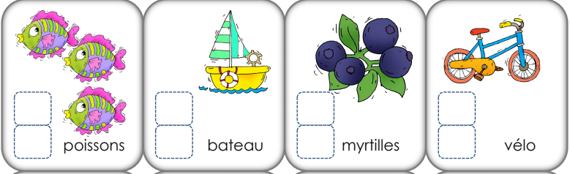
7/ Écris les bons déterminants : un-le, une-la, des-les

8/ Relie les dessins au genre qui convient.
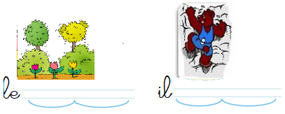
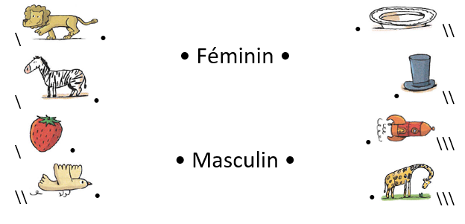
9/


1/Entoure les dessins si tu entends.

2/Entoure si tu vois le son.
3/Ecris le son


4/Coche les syllabes que tu entends.
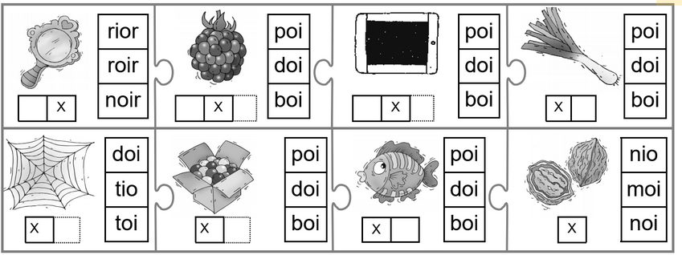
5/ Écris les mots avec les syllabes de chaque sac.

6/ Écris les bons déterminants : un-le, une-la, des-les
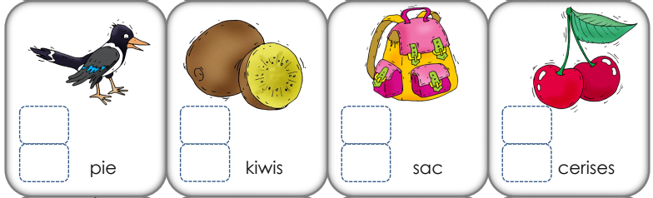

7/ Sépare les mots
Timiniatrouvéunpoissontoutnoirdanslelac.

8/Écris une phrase puis dessine.
Éloi offre à Maman un colis rare.
François donne au voisin un bijou étonnant.

9/ Relie chaque mot à son dessin.
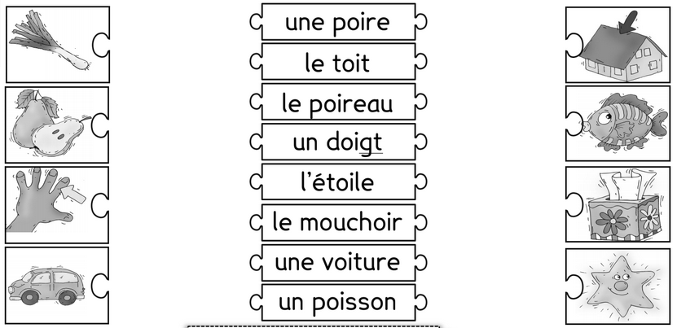

10/Colorie le chemin de l’alphabet.


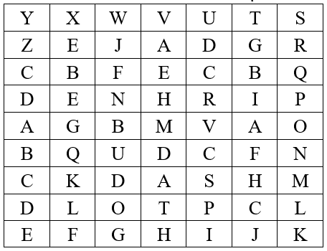

1/Entoure les dessins si tu entends.
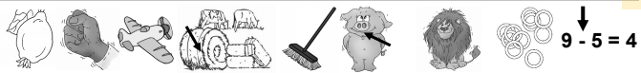
2/Entoure si tu vois le son.
3/Ecris le son

4/ Écris les mots en remettant les étiquettes dans l’ordre.
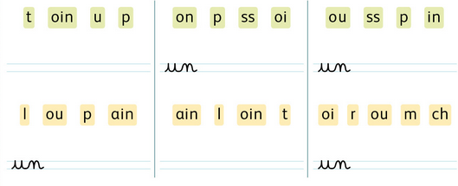
5/Écris les mots au pluriel.
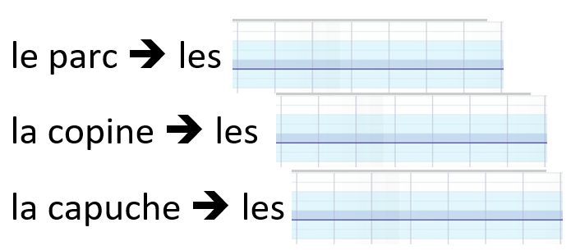


6/Écris une phrase puis dessine.
Le loir a caché la balle sur le foin.
La souris a volé le trésor dans le toit.

8/ Réponds aux devinettes.
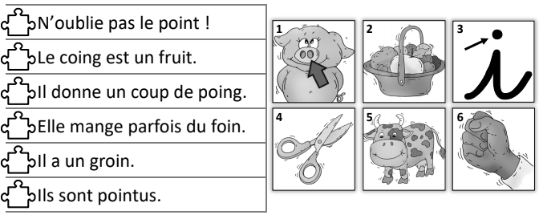
9/ Écris M si le nom est masculin, F si le nom est féminin.
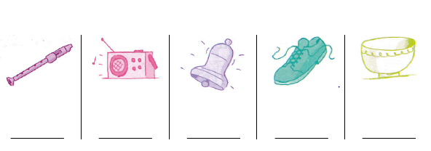
10/ Colorie le chemin de l’alphabet.
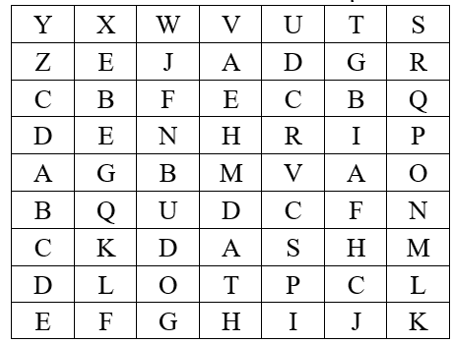
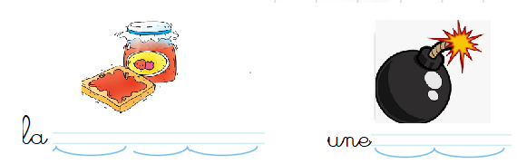


1/Colorie de la même couleur ce qui va ensemble.
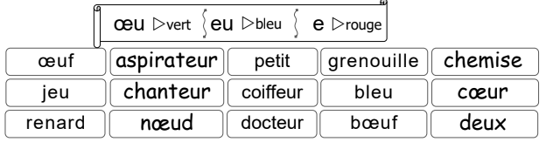
2/Relie le mot à son dessin.
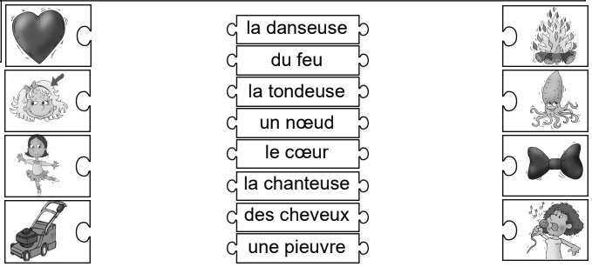
3/Ecris le son.

4/ Écris les mots en remettant les étiquettes dans l’ordre.
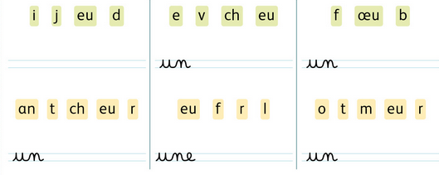

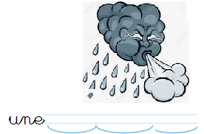

5/ Écris des mots avec les syllabes de chaque sac.


6/Écris chaque phrase en remplaçant le garçon par la fille.
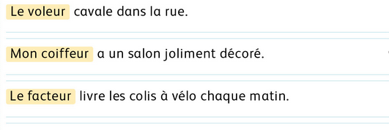

7/ Colorie chaque phrase d’une couleur différente.
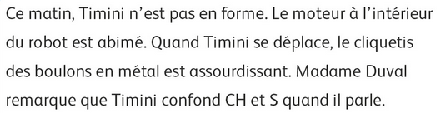
8/ Écris les mots au pluriel.

9/ Écris M si le nom est masculin, F si le nom est féminin.



1/Colorie de la même couleur ce qui va ensemble.
2/Colorie les bonnes syllabes pour écrire le mot.
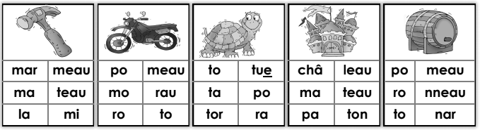
3/Ecris le son.


4/ Écris les mots en remettant les étiquettes dans l’ordre.
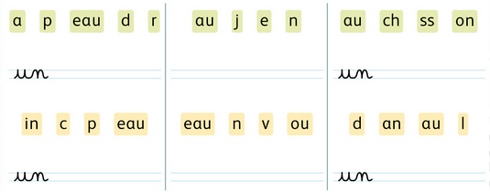
5/ Écris M si le nom est masculin, F si le nom est féminin.


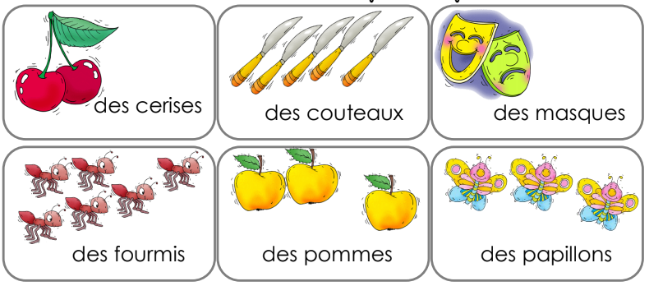


6/ Écris des mots avec les syllabes de chaque sac.


7/Écris chaque phrase en remplaçant le garçon par la fille.
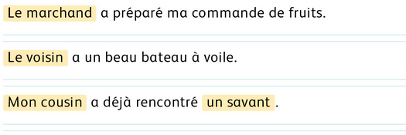

8/ Colorie chaque phrase d’une couleur différente.
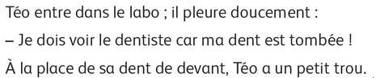

9/ Écris les mots au pluriel.
le crapaud
le chausson
le cousin

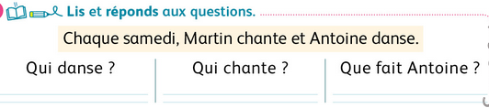
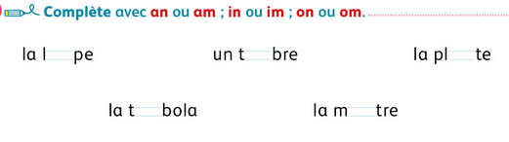
J’ai compris…..

